Мы - спортивная семья.
Задачи:
- Развивать у детей и взрослых выносливость, мышечную силу, ловкость.
- Воспитывать в детях любовь к спорту.
- Поощрять использование своего двигательного опыта в разнообразных игровых ситуациях.
Оборудование:
2 мяча
2 флажка (отметки)
2 гимнастические палки
2 книги
2 корзины (ящики)
тоннели
обручи
мячи разной величины

Ход праздника.
Ведущий: Приветствуем вас дорогие друзья! Сегодня вас ждет увлекательнейшее соревнование в силе, ловкости, смекалке, быстроте.
Сейчас мы познакомимся с участниками наших соревнований.
Команда (название придумывают заранее)………
Приветствуем их : Физкульт – ура – ура – ура!
Но где же, наша вторая команда? (звучат голоса, шум, за дверью зала). Под песню разбойников из мультфильма «Бременские музыканты», танцуя, входит вторая команда (родители и дети с повязанными, по разбойничьи платками на голове и игрушечными пистолетами в руках). Все выполняют несложные движения, закончить композицию изображением стрельбы.
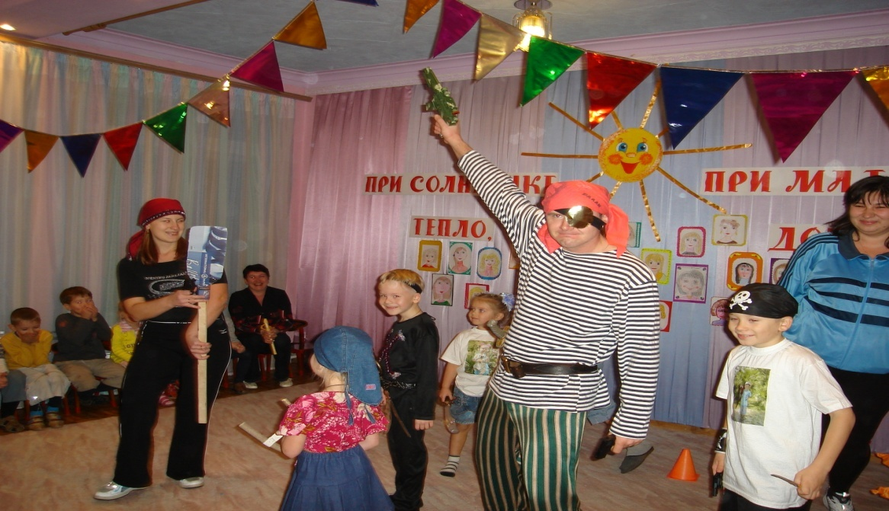
Разбойники: - Здесь проходят соревнования? Ну, где призы, ну-ка отдайте их нам!
Ведущий: - Уважаемые разбойники! Надо сначала посоревноваться с нами, выиграть. И тогда победителям достанется приз.
(разбойники посовещавшись, решают поучаствовать в соревнованиях)
Разбойники: - Мы согласны посоревноваться с вами и получить все призы!
Ведущий: - Уважаемые разбойники, я вас попрошу сдать оружие, оно вам не нужно, ведь у нас спортивный конкурс! И так, представляю вторую команду – это….
Судить наше соревнование будут…. (представляет жюри)
Состязание ребятки
Мы начнем сейчас с зарядки!
Для чего нужна зарядка?
Это вовсе не загадка-
Чтобы силу развивать
И весь день не уставать
Ребенок: Зарядка всем полезна,
Зарядка всем нужна,
От лени и болезни
Спасает нас она!
Соревнование «Разминка»
(домашнее задание)
Команды по очереди показывают подготовленный заранее комплекс утренний зарядки из пяти упражнений.
Оценивается правильность его исполнения, составление, артистизм.

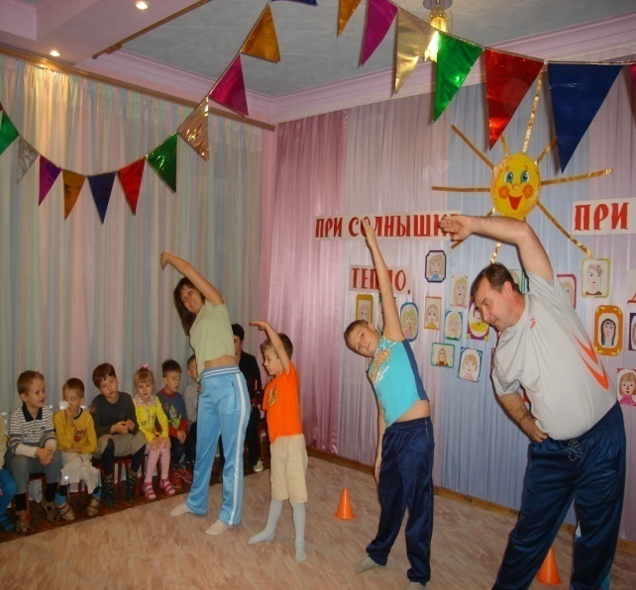

Эстафета «Бег с ракеткой и воздушным шаром».
Участник бежит до флажка отметки и обратно, ведя воздушный шар ракеткой, стараясь, чтобы он не упал.

Эстафета «Дружные туристы»
1 этап – одеть рюкзак, пролезть в тоннель, прибежать «на поляну, собрать цветочки» (одного цвета).
2 этап – одеть рюкзак, пролезть в тоннель, собрать «собрать другие цветочки» (одного цвета)
3 этап –взять рюкзак, пролезть в тоннель, собрать цветы третьего цвета, вернуться за линию старта.
Команда быстрее всех собравшая все цветы ( не путая цвета) и закончившая первая эстафету, побеждает.
Эстафета «Сбор шариков».
На площадке рассыпают много шаров, мячиков разной величины (больших и маленьких). На линии финиша ставят 2 больших ящика или корзины.
Участники бегут по очереди к шарам и стараются набрать в руки как можно больше мячей. Относят их в свои корзины.
За одну ходку можно только один раз собирать шары. Далее надо вернуться и передать эстафету следующему.
Побеждает команда больше всех собравшая мячей и шаров. 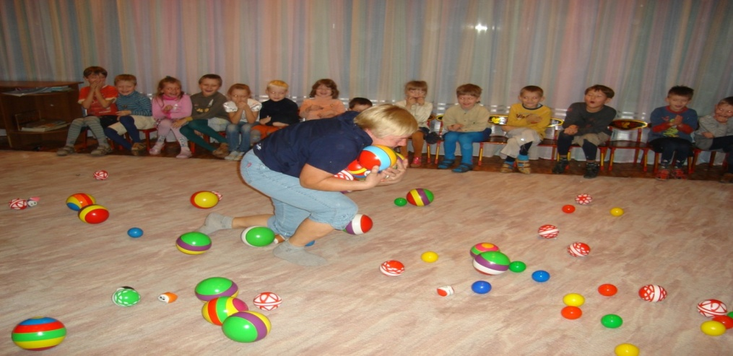

Эстафета «На оленьих упряжках».
Все встают парами. По сигналу ведущего участники выполняют бег парами: один бежит в обруче, другой сзади держится за обруч.
Команда обегает «сугроб» (набивной мяч) и возвращается, передавая обруч следующей паре.
Правила: сзади стоящий участник должен все время держаться за обруч.
Эстафета заканчивается, когда последние участники пересекут стартовую линию. Нельзя вылезать из обруча до пересечения стартовой линии.

Конкурс «Красивая осанка»
Участвуют обе команды в полном составе, одновременно. По сигналу ведущего первые игроки проходят дистанцию (4 метра), держа под локтями, за спиной гимнастическую палку.
На голове книга (положить ее на голову помогают товарищи по команде). Дойдя до отметки, книгу и палку берут в руки, возвращаются к команде и передают эстафету следующему игроку.
Побеждает команда, быстрее прошедшая дистанцию, не уронив указанные предметы.

«Веселые пингвины»
Эстафета под музыку заключается в том, чтобы донести мяч, держа его между коленками, до определенного места.
Добегают, кладут мяч, возвращаются и передают эстафету следующему. Побеждает тот, кто первый закончит эстафету.

Заключительная комбинированная эстафета. «Спортивная семья»
1 этап – бег «паучком»
2 этап – «крокодил», один участник держит другого за ноги.
3 этап – Двое участников переносят третьего на руках.

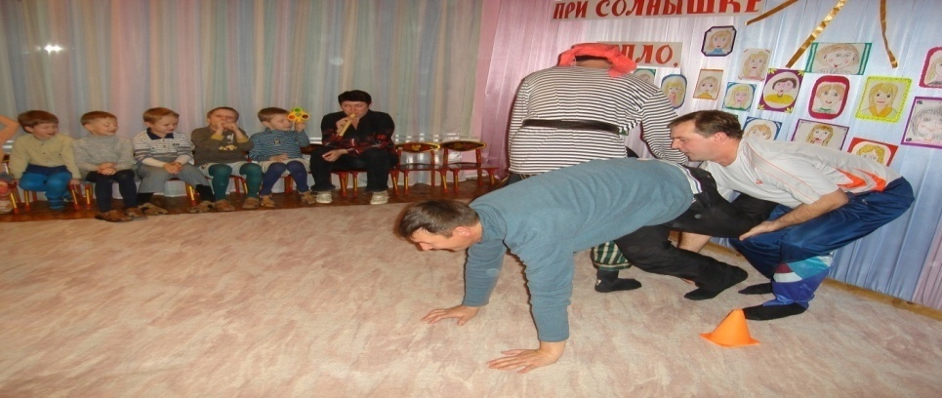
Ведущий:
Вот и узнали победителей,
Скажем спасибо жюри и зрителям!
Спортсменам - новых побед!
И всем – наш спортивный привет!

